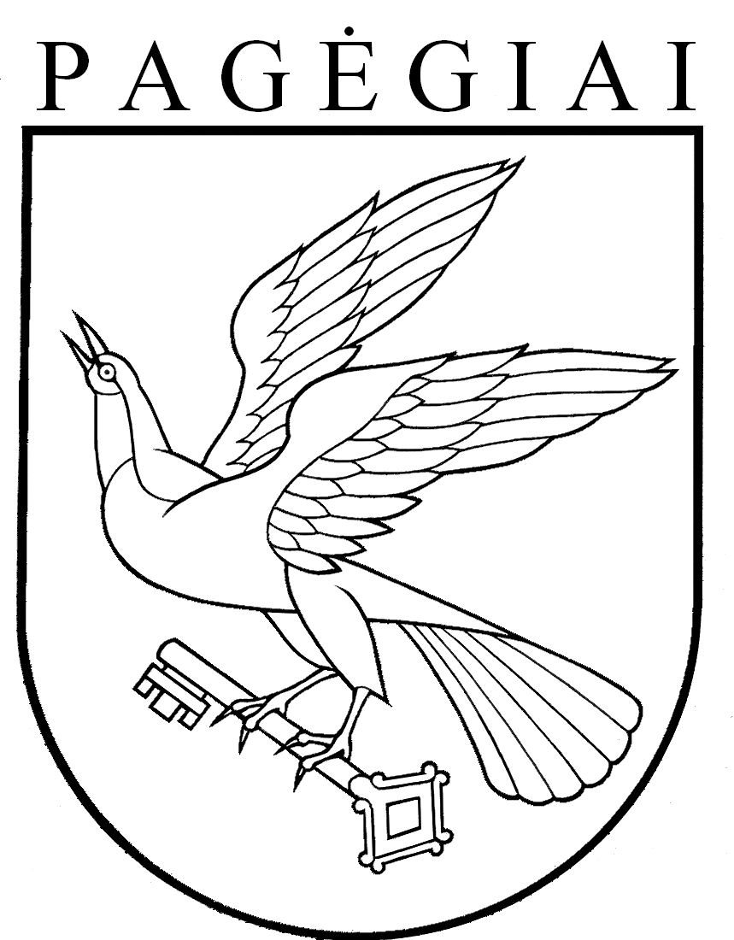

Pagėgių savivaldybės taryba

sprendimas
DĖL PAGĖGIŲ SAVIVALDYBĖS LANKYTINŲ VIETŲ, NEĮTRAUKTŲ Į KULTŪROS VERTYBIŲ REGISTRĄ, SĄRAŠO PATVIRTINIMO

2017 m. spalio 26 d. Nr. T-157
Pagėgiai

Vadovaudamasi Lietuvos Respublikos vietos savivaldos įstatymo 16 straipsnio 4 dalimi, atsižvelgdama į viešosios įstaigos „Pagėgių krašto turizmo informacijos centras“ direktorės Ilonos Meirės 2017 m. spalio 17 d. raštą Nr. S-11, Pagėgių savivaldybės taryba n u s p r e n d ž i a:
- Patvirtinti Pagėgių savivaldybės lankytinų vietų, neįtrauktų į kultūros vertybių registrą, sąrašą (pridedama).
- Sprendimą paskelbti Pagėgių savivaldybės interneto svetainėje www.pagegiai.lt.
Šis sprendimas gali būti skundžiamas Lietuvos Respublikos administracinių bylų teisenos įstatymo nustatyta tvarka.

Savivaldybės meras Virginijus Komskis

PATVIRTINTA
Pagėgių savivaldybės tarybos
2017 m. spalio 26 d. sprendimu Nr. T- 157

Pagėgių savivaldybės lankytinų vietų, neįtrauktų į kultūros vertybių registrą, sąrašas

Eil Nr. | Pavadinimas | Vieta
1. | Pagėgių savivaldybės Martyno Jankaus muziejus | M. Jankaus g. 5, Bitėnai, Pagėgių sav.
2. | Mažosios Lietuvos paveikslų sodas | M. Jankaus g. 5, Bitėnai, Pagėgių sav.
3. | Rambyno regioninio parko vertybių ekspozicija | Nemuno g. 4, Bitėnai, Pagėgių sav.
4. | Siaurojo geležinkelio ekspozicija | Šereikos g. 5-3, Vilkyškiai, Pagėgių sav.
5. | Rašytojo Johaneso Bobrovskio memorialinė ekspozicija | Šereikos g. 7, Vilkyškiai, Pagėgių sav.
6. | Rytprūsių prezidento H. Teodoro fon Šiono šeimos antkapinė plokštė | Šereikos g. 7, Vilkyškiai, Pagėgių sav.
7. | Vilkyškių evangelikų liuteronų bažnyčia | Šereikos g. 7, Vilkyškiai, Pagėgių sav.
8. | Paminklas Zalcburgo protestantams Vilkyškiuose | Dvaro g. 1, Vilkyškiai, Pagėgių sav.
9. | Literatūrinis takas, įamžinantis rašytojo Johaneso Bobrovskio gyvenimą ir kūrybą | Mociškiai, Pagėgių sav.
10. | Senojo karališkojo pašto pastatas | Birutės g. 9, Pagėgiai
11. | Architekto V. Landsbergio-Žemkalnio suprojektuotas modernizmo stiliaus trijų aukštų namas | Birutės g. 5, Pagėgiai
12. | Istorinis ąžuolas | Geležinkelio g. 7, Pagėgiai
13. | Senosios Pagėgių katalikų bažnyčios varpinės bokštas | Vydūno g. 8, Pagėgiai
14. | Geležinkelio stoties pastatas | Geležinkelio g. 7, Pagėgiai
15. | Pagėgių evangelikų liuteronų bažnyčia | Vilniaus g.1, Pagėgiai
16. | Tarpukario Lietuvos vokiečių liaudies mokyklos pastatas | Vilniaus g. 3, Pagėgiai
17. | Poeto Algimanto Mackaus gimtasis namas | Vytauto g. 6, Pagėgiai
18. | Tarpukariu statytų vilų gatvė Pagėgiuose | Žemaičių g., Pagėgiai
19. | Rambyno kraštovaizdžio draustinio vertybės:  Baltųjų gandrų kolonija Bitėnuose, apžvalgos vietos į Nemuną. | Lumpėnų sen., Pagėgių sav.
20 | Baltųjų gandrų kolonija Mociškiuose | Mociškių k., Vilkyškių sen., Pagėgių sen.

_____________________

